**Санкт-Петербургский государственный УНИВЕРСИТЕТ**

**Факультет прикладной математики и процессов управления**

**отчет**

**по практической работе**

**по дисциплине «Алгоритмы и структуры данных»**

**на тему «Влияние деформации стержня на скорость волны»**

|  |  |  |
| --- | --- | --- |
| Студенты гр. 22Б15-22Б16 |  | Суворов Н.В.  Мифтеев Р.Р. Шувалов Ф.В. |
| Преподаватель |  | Дик А.Г. |

**Санкт-Петербург**

**2023 г.**

**Оглавление**

1. Цель работы 3

3. Введение 3

4. Теоретическая часть 3

4.1. Аналитическое решение 4

4.2. Метод конечных элементов (Leapfrog) 5

4.3. Спектральные численные методы 6

5. Схема выполнения алгоритма 7

7. Контрольный пример 11

8. Результаты тестирования 12

9. Вывод 12

10. Литература 12

# **Цель работы**

Цель работы – выявление зависимости поврежденности стержня на скорость волны.

1. **Задачи**
2. Исследовать методы решения задачи
3. Сравнить между собой методы решения задачи и выбрать наиболее оптимальный
4. Установить наличие (или наличие отсутствия) искомой зависимости.

# **Введение**

Неразрушающий контроль материалов стал ключевым элементом в обеспечении безопасности и надежности различных инженерных конструкций и систем. Одним из наиболее важных методов в этой области является анализ зависимости поврежденности материала от скорости распространения в нем ультразвуковых или других волн. Этот подход, основанный на физических принципах взаимодействия волн с материалом, позволяет оценить состояние материала без его разрушения, что в свою очередь способствует раннему обнаружению потенциальных дефектов и предотвращению аварийных ситуаций.

# **Теоретическая часть**

В настоящем сравнительном обзоре рассматриваются три различных метода решения задачи о выявлении зависимости поврежденности стержня от скорости волны в неразрушающей диагностике повреждений.

В данном сравнении рассмотрены следующие методы:

1. **Аналитическое решение**: Этот метод основан на аналитических рассуждениях и математических выкладках, позволяющих получить точные аналитические выражения для решения уравнений, описывающих распространение волн в материале.
2. **Метод конечных элементов (Leapfrog)**: Данный численный метод основан на конечно-элементном подходе и использует алгоритм "Leapfrog" для численного решения дифференциальных уравнений, описывающих волновые процессы в материале.
3. **Спектральные численные методы**: Эти методы основаны на разложении функций в ряд Фурье или другие спектральные базисы, что позволяет получить численные решения с высокой точностью и эффективностью.

Каждый из этих методов имеет свои особенности, преимущества и ограничения, которые будут подробно рассмотрены в данном обзоре. Понимание сильных и слабых сторон каждого метода позволит сделать более обоснованный выбор при его применении в конкретной инженерной задаче.

# **Аналитическое решение**

Рассмотрим плюсы и минусы аналитического решения поставленной задачи:

**Плюсы:**

1. **Точность:** Аналитическое решение может обеспечить высокую точность результатов, особенно если модель материала и условия задачи хорошо описываются аналитическими формулами.
2. **Общность решения:** Аналитическое решение может быть применимо к широкому спектру условий и геометрий материалов, что позволяет проводить анализ и прогнозирование поведения материала в различных ситуациях.
3. **Интерпретируемость:** Результаты аналитического решения часто легче интерпретировать и объяснить, поскольку они основаны на явных математических выражениях.
4. **Вычислительная эффективность:** В некоторых случаях аналитическое решение может оказаться вычислительно более эффективным, чем численные методы, особенно при анализе простых систем.

**Минусы:**

1. **Ограничения модели:** Аналитическое решение может быть доступно только для простых моделей и условий задачи, что ограничивает его применимость в реальных ситуациях.
2. **Сложность аналитических решений:** Для сложных систем и нелинейных уравнений аналитическое решение может быть сложным или даже невозможным.
3. **Необходимость учета допущений:** В некоторых случаях для получения аналитического решения необходимо делать упрощающие допущения, которые могут привести к потере точности или недостоверности результатов.
4. **Трудности при адаптации к изменениям:** Аналитическое решение может быть менее гибким при адаптации к изменениям в условиях задачи или модели, что может потребовать повторного проведения анализа при внесении изменений.

Таким образом, аналитическое решение обладает рядом преимуществ, но также имеет ограничения и требует аккуратного подхода при его применении к конкретным задачам.

# **Метод конечных элементов (Leapfrog)**

Проанализируем плюсы и минусы МКЭ:

**Плюсы:**

1. **Простота реализации:** Метод Leapfrog относительно прост в реализации и понимании, что делает его доступным для широкого круга пользователей.
2. **Численная устойчивость:** Алгоритм Leapfrog обеспечивает численную устойчивость при решении уравнений, описывающих распространение волн, что важно для получения достоверных результатов.
3. **Эффективность по памяти:** Метод Leapfrog требует хранения всего двух шагов по времени для расчета следующего значения, что делает его эффективным по использованию памяти.
4. **Адаптивность к сложным геометриям:** Этот метод легко адаптируется к сложным геометриям материалов, так как основан на дискретизации пространства и времени.

**Минусы:**

1. **Чувствительность к выбору параметров:** Для обеспечения стабильности и точности решения, метод Leapfrog требует правильного выбора параметров времени и пространства, таких как шаг по времени (dt) и пространственный шаг (dx).
2. **Неявность трещин в начальных данных:** Не рассматривается явное введение трещин в начальных данных, что может привести к недостоверным результатам, если трещины являются существенным аспектом анализируемой задачи.
3. **Ограниченность применения:** Метод Leapfrog подходит преимущественно для решения задач распространения волн в однородных средах и может оказаться менее эффективным в случае сложных геометрий или неоднородных материалов.

Таким образом, метод Leapfrog представляет собой эффективный и относительно простой способ решения задачи, однако требует внимательного подбора параметров и может быть ограничен в своей применимости для определенных типов задач.

# **Спектральные численные методы**

Рассмотрим плюсы и минусы спектральных численных методов решения данной задачи:

**Плюсы:**

1. **Высокая точность:** Спектральные методы обычно обеспечивают высокую точность при решении дифференциальных уравнений, особенно в сравнении с методами конечных разностей или конечных элементов.
2. **Широкий диапазон применимости:** Спектральные методы могут быть эффективно применены к различным типам граничных условий, геометриям и материалам, что делает их универсальным инструментом для решения разнообразных задач.
3. **Быстрая сходимость:** В некоторых случаях спектральные методы могут обеспечить быструю сходимость к точному решению, особенно для гладких функций и равномерных сеток.
4. **Эффективность в обработке высокочастотных явлений:** Спектральные методы часто эффективны в обработке высокочастотных явлений и резких изменений, что может быть полезно при анализе волновых процессов.

**Минусы:**

1. **Чувствительность к выбору базисных функций:** Эффективность спектральных методов сильно зависит от выбора базисных функций, и неправильный выбор может привести к плохой сходимости или неустойчивости.
2. **Ограниченная применимость к неограниченным областям:** В отличие от конечных разностных или конечно-элементных методов, спектральные методы имеют ограниченную применимость к неограниченным областям, так как они часто требуют ограниченного домена для вычислений.
3. **Высокие требования к вычислительным ресурсам:** В некоторых случаях спектральные методы могут требовать значительных вычислительных ресурсов, особенно при работе с большими объемами данных или сложными функциями.
4. **Сложности при обработке разрывов и неоднородностей:** Спектральные методы могут столкнуться с трудностями при обработке разрывов или неоднородностей в данных или граничных условиях, что может потребовать дополнительной обработки или модификации метода.

В целом, спектральные методы представляют собой мощный инструмент для численного решения дифференциальных уравнений, но они имеют свои особенности и ограничения, которые необходимо учитывать при их применении к конкретным задачам.

На основе анализа вышеизложенных методов было принято решение использовать **МКЭ (Leapfrog).**

# **Схема выполнения алгоритма**

На рисунке 5.1 представлена блок-схема алгоритма.

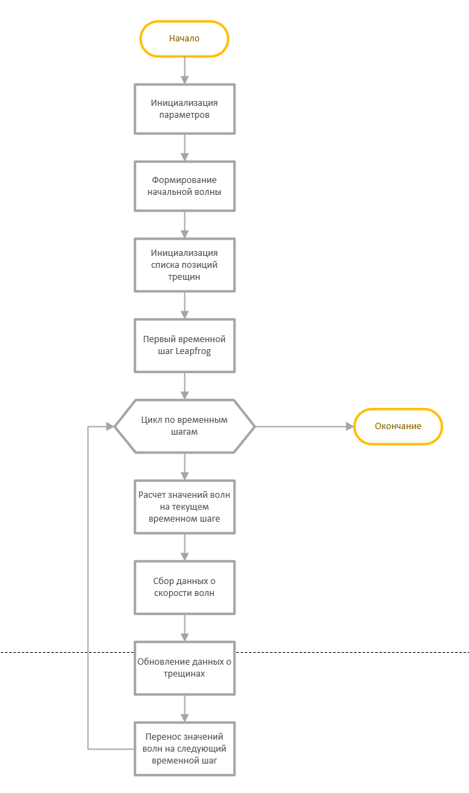

*Рисунок 5.1 Блок-схема основного алгоритма*

1. **Спецификация выбранного метода**

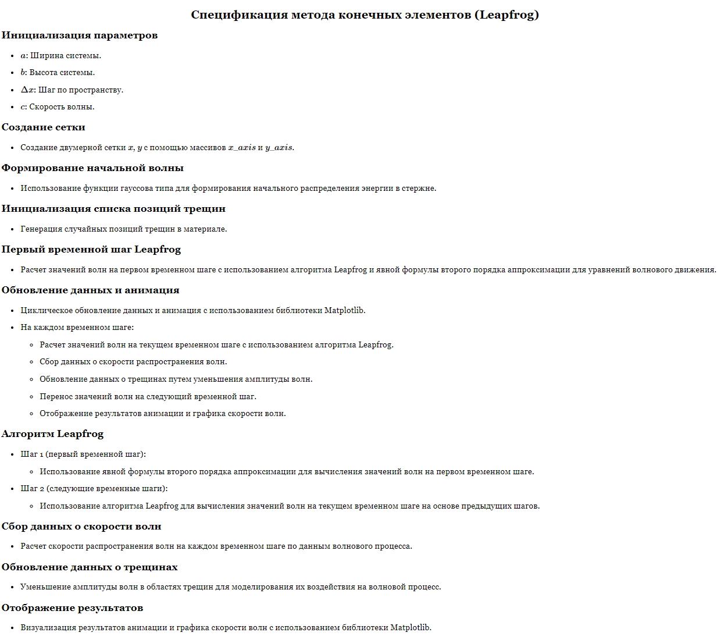

*Рисунок 6.1 Спецификация алгоритма*

# **Контрольный пример**

*Рисунок 7.1 Результат работы метода*

На рисунке 7.1 изображен пользовательский интерфейс, отражающий результат работы метода.

1. Результаты тестирования

# **Вывод**

При выполнении данной работы были получены все необходимые знания в области математической физики, изучающей распространение упругой волны в стержне. Установлена зависимость средней скорости волны в стержне от наличия трещин, а также характер зависимости – обратно пропорциональный. В ходе реализации задачи была создана программа для визуализации его работы.

# **Литература**

* + 1. Таблица использованных источников [Электронный ресурс] - URL: [https://github.com/AlexShinalov/WaveSimulation/blob/main/алгосы.xlsx](https://github.com/AlexShinalov/WaveSimulation/blob/main/алгосы.xlsx%20) (дата обращения: 01.03.2023)